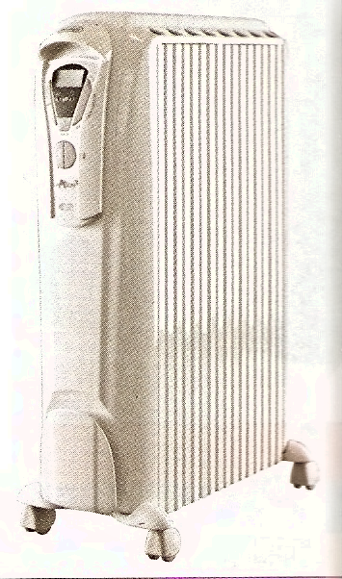
Pourquoi utilise-t-on des radiateurs à huile et non pas à eau pour le chauffage électrique d’appoint ?

Classe | 1ère professionnelle
Thème | Confort dans la maison et l’entreprise
Module : CME4 | Pourquoi le métal semble plus froid que le bois ?

Prérequis : - relever des températures ;
- savoir que la chaleur est un mode de transfert d’énergie.

Objectifs : - vérifier expérimentalement que pour un même apport d’énergie, la variation de
température de deux matériaux est différente ;
- l’élévation de température d’un corps nécessite un apport d’énergie.

Hypothèses :

Expérimentation :

Matériel : un ordinateur récent avec prise USB, Generis 5+ Jeulin installé, une interface Primo installée, 2 béchers de 100 mL, 2 capteurs thermomètres EXAO, huile, 1 balance, 1 système de chauffage.

3.1. Préparation

• Verser 50 g d’eau dans un bécher de  100 mL. Y introduire le capteur de température 1.  • Verser 50 g d’huile dans l’autre bécher. Y introduire le capteur de température 2. | Vers capteur EXAO 1  Vers capteur EXAO 2

3.2. Paramétrage de l’acquisition
Lancer l’atelier scientifique LP en cliquant sur l’icône 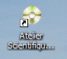.  Choisir atelier scientifique généraliste,  puis valider en cliquant sur OK. | 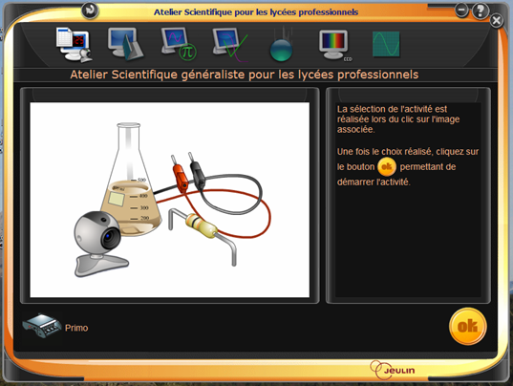
A l’aide de la souris, faire glisser les icônes des sondes de température sur l’axe des ordonnées. | A l’aide de la souris, faire glisser l’icône du chronomètre sur l’axe des abscisses.
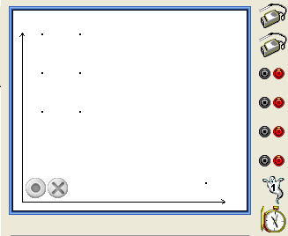 | 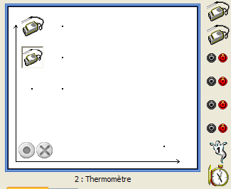
La sonde de température est normalement paramétrée pour les mesures comprises entre -20°C et 120°C. | Cliquer sur l’icône chronomètre, le menu ci-dessous apparaît. Choisir 3 minutes pour la durée d’acquisition, et 501 points de mesure.
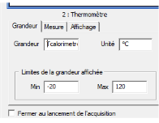  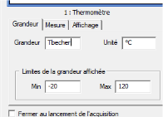  Thuile  Teau | 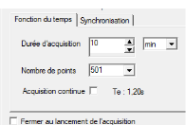  3

3.3 Exécution du TP
Placer les deux béchers sur le système de chauffage.

Lancer l’acquisition en cliquant sur le bouton vert, puis « Lancer »
Allumer immédiatement le système de chauffage en mettant sur la position maximum.

Une fois l’acquisition terminée, éteindre le système de chauffage et laisser refroidir.
Imprimer les courbes obtenues

Exploitation :
• Comment évoluent la température de l’eau et celle de l’huile en fonction du temps ?
les deux températures augmentent mais celle de l’huile augmente beaucoup plus vite.

• En se servant des fonctions du logiciel :
- relever la durée de chauffage t₁ nécessaire pour élever la température de l’eau de 10 °C :
t₁ = 120 s = 2 min

- relever la durée de chauffage t₂ nécessaire pour élever la température de l’huile de 10 °C :
t₂ = 55 s

Conclusion :
Le but du chauffage électrique d’appoint étant de chauffer vite, on utilise des radiateurs à huile car l’huile chauffe plus vite que l’eau.

